Implementación de herramientas de inteligencia geográfica y SIG para la Gestión de la Municipalidad de Córdoba

Andres Michel¹, Caroll Lema Cuesta¹, Nestor Grión¹, Víctor Di Rienzo²,
Guillermo José Ciampagna³ , Gabriela Capdevila³

¹ Dirección de Datos y Análisis Estadísticos, ² Subsecretaría de Sistemas y Conectividad, Secretaría de Economía y Finanzas. Municipalidad de Córdoba. Av. Marcelo T. de Alvear 120, Córdoba, X5000. (0351) 4285600
michel_a@cordoba.gov.ar, caroll.cuesta@mi.unc.edu.ar, ngrion@gmail.com, dirienzo_v@cordoba.gov.ar
³ Universidad Nacional de Córdoba. Av. Haya de la Torre s/n, Córdoba, X5000. (0351) 5353778 guilleciampagna@gmail.com, gabriela.capdevila@ciampagna.com.ar

Resumen: La Dirección de Datos y Análisis Estadísticos en conjunto con la Subsecretaría de Datos y Conectividad de la Municipalidad de Córdoba ha implementado en los últimos años nuevas soluciones basadas en Inteligencia Geográfica y Sistemas de Información Geográfica en la Gestión Municipal. El trabajo expone la experiencia de trabajo y desarrollo de un sistema de información geográfica alojado en la nube. Pretende realizar un aporte sobre la importancia de contar con datos válidos, unificados y de libre acceso para la administración territorial del Municipio facilitando así las acciones de planificación, organización, dirección y control de las políticas públicas.
En particular, se destaca la relevancia de contar con información territorial interoperable a disposición de formuladores de políticas a través de un Portal de Comunidad Inteligente interno a la gestión. Este nuevo paradigma plantea otra manera de pensar y compartir los datos y el conocimiento territorial para la toma de decisiones, con renovadas lógicas de trabajo entre distintas áreas y con la utilización de soluciones de tecnologías adecuadas. En este proceso de integración tecnológica se destaca el uso de los Survey de ArcGis y de diversos servicios de AWS.
Además se presentan aplicaciones particulares relacionadas con salud, educación, niñez y movilidad.

Palabras Claves: políticas públicas, sistema de información geográfica, análisis estadístico, integración tecnológica, Ciudad de Córdoba.

1. INTRODUCCIÓN

Desde la dirección de Datos y Análisis Estadísticos de la Municipalidad de Córdoba y en conjunto con la Subsecretaría de Conectividad y Sistemas se implementó un proceso que apunta a la gobernanza en el sistema de datos e información geográfica mediante el uso de plataformas y herramientas de soporte.

Hasta el 2020, la gobernanza de los datos del Municipio se encontraba dispersa entre diversas áreas, como en la Dirección de Sistemas que se encargaba puntualmente de dar soluciones de tecnologías de información a las diversas áreas. De todas maneras, no se tenía en cuenta posibles articulaciones de esos sistemas y en varias áreas coexistían sistemas en diversos soportes digitales con otros en papel; incluso aquellos en soporte digital no contaban con un análisis de calidad y consistencia. Esto dificultaba la incorporación de evidencias cuantitativas o cualitativas precisas y de carácter transversal en el proceso de toma de decisiones, quedando las mismas sujetas a sensaciones o pareceres. En particular, no se contaba con información territorial controlada, estandarizada ni organizada.

El presente trabajo se divide en cuatro secciones. Las dos primeras plantean el objetivo y la estrategia implementada por la Dirección de Datos y Análisis Estadísticos en los últimos dos años. En la tercera se presenta el desarrollo de los proyectos, haciendo mención de algunos casos puntuales de aplicación. Por último, en la conclusión se identifican desafíos actuales y futuros sobre los que es necesario avanzar.

2. OBJETIVOS

Frente al constante crecimiento en la generación y disponibilidad de datos públicos y privados que caracteriza a esta época, es necesario el desarrollo de estrategias que permitan su aporte a la creación de valor público. El análisis de datos apoya este objetivo promoviendo un enfoque de diseño, implementación y evaluación de políticas públicas basado en evidencia, orientado a la resolución de problemáticas de la sociedad en general (CAF, 2021).

Las debilidades reconocidas en el municipio de Córdoba involucran la falta de transmisión de la información generada entre sectores, una débil infraestructura de datos, un bajo nivel de conocimiento en el manejo de datos (especialmente aquellos en formato geoespacial) por parte del personal y la consecuente baja calidad y estandarización de los datos. Todo esto impacta de manera negativa en el proceso de toma de decisiones, impidiendo que los datos estén a disposición del municipio con todo su potencial. La información geoespacial detallada toma particular relevancia en este nivel de gestión, y su correcta utilización permite perseguir un desarrollo territorial inclusivo y sostenible.

El propósito de la Dirección de Datos y Análisis es estandarizar y armonizar los sistemas utilizados, para explotar complementariedades y poder generar información más relevante que aquella disponible previamente. De esta forma, y como objetivo final, se apunta a mejorar el proceso de toma de decisiones locales basadas en evidencia. Esto implica romper con idiosincrasias en la forma de hacer las cosas en todos los niveles; desde formas de trabajo, habilidades de uso de datos, definiciones conceptuales y concepción de propiedad del dato.

2.1.Estrategia de abordaje

Con el fin de democratizar la información que se genera dentro del municipio y mejorar el proceso de toma de decisiones se hace hincapié en puntos claves del proceso de desarrollo de productos. Se reconoce que la interoperabilidad entre sistemas, el uso de sistemas de datos con énfasis territorial, una correcta gobernanza de datos y la implementación de políticas basadas en evidencia (P.B.E) son factores fundamentales a atender para potenciar la innovación, la eficiencia del municipio y la calidad de vida de sus habitantes.

Figura 1: Estrategia Datos y Análisis Estadísticos
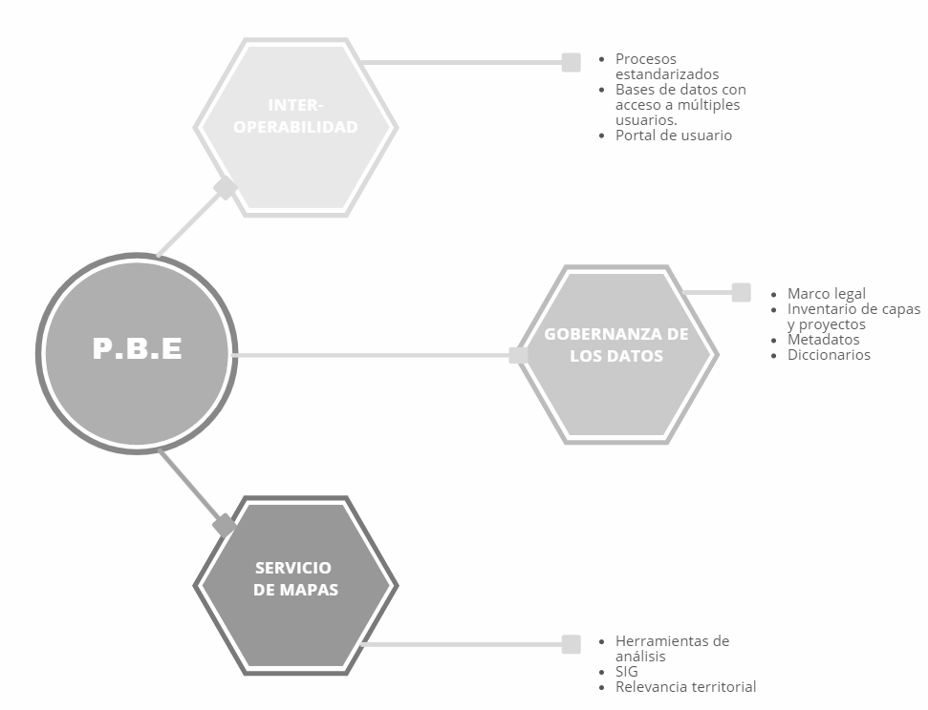
Hasta 2020 no existía interoperabilidad entre las áreas; en el mejor de los casos cada sector tomaba decisiones basándose en la información que generaba, y en el peor de los casos, no se utilizaba información de datos procesados. El propósito de establecer una plataforma con accesos limitados y controlados, fue el de contribuir al apoyo entre partes integrantes del municipio, a través del intercambio de datos que comparten formato y protocolo de administración.

Por la naturaleza del nivel de gobierno municipal y la extensión que la Ciudad de Córdoba presenta, toma especial relevancia la dinámica territorial y la focalización que pueda darse a las políticas públicas tomando en cuenta esta variable. Contar con un mapeo de centros de participación ciudadana, escuelas, centros de salud, centros de jubilados, jardines maternales, zonas vulnerables, zonas inundables, espacios verdes y arbolado, parcelario, entre otros, facilita que las políticas de inclusión y mejora territorial sean más precisas y correctas. En el caso de los servicios de mapas, se diseñó un GIS con niveles de permisos para el manejo de datos. Se creó un portal de Comunidad Inteligente que permite trabajar desde un mismo sitio, con múltiples herramientas de recolección de datos (Survey123, Survey Connect), de mapeo y visualización (ArcGIS) y de creación de aplicaciones web específicas alojado en la nube. A su vez, el equipo profesional está en constante aprendizaje sobre información geográfica a través de talleres y cursos.

La política de gobernanza de datos aplicada en el municipio se apoya en el marco legal dictado en la Ordenanza N° 12305 que crea el Sistema Estadístico de la Ciudad de Córdoba (2014). Por otro lado, hay normativas puntuales y dispersas que regulan aspectos como información pública y datos tributarios, como la Ley de Datos Personales, la Ley de Secreto Estadístico, normativas de Secreto Fiscal, entre otras. Sin embargo, el contexto actual, requiere pasar de una concepción de gobernanza de datos que promueve la confianza y la responsabilidad, a uno que además apuesta a tomar los datos como activos estratégicos para el valor social y económico que puede mejorar la calidad de vida de las personas (Cetina, 2021).
En este sentido, el portal de Comunidad Inteligente, habilita a cada área para definir el proceso adecuado para los fines últimos de su proyecto, a la vez que es dueña y responsable de la calidad de la información que genera. Por otro lado, se genera una dinámica de intercambio y conversación, por medio de la cual cada sector comparte y recibe permisos de uso, edición y visualización de capas generadas por otros. Esto último es posible gracias a los permisos generados, otorgados y organizados desde el portal. Es decir, los usuarios pueden visualizar, crear y editar las diferentes entidades, dependiendo de los permisos con los que cuenten. Cada área del municipio tiene accesos al sistema con diferentes prestaciones (creación, edición y visualización de datos). Estos permisos van de la mano con el nivel de toma de decisiones de los integrantes del municipio, es así que existen 3 niveles: estratégico; de gestión y operativo.
Al integrar todos los procesos en el Sitio de Comunidad Inteligente, existe una responsabilidad de actualización de datos a cargo de cada una de las Secretarías, con el fin de disponer de bases actualizadas. También posibilita contar con bases únicas (sin versiones duplicadas), actualizadas y válidas.

A partir de lo mencionado previamente, desde la Dirección de Datos se abordaron puntos claves para lograr que los datos alcancen su potencial. Promover la calidad y el uso transparente de los mismos, contar con una adecuada infraestructura e invertir en conocimiento estadístico permitió aumentar la confianza en los datos e incentivó su demanda por parte de formuladores de políticas públicas. A su vez, se priorizó la independencia de cada área, que con conocimientos especializados sobre las diferentes temáticas agregan valor a cada instancia del proyecto, en especial a la estrategia del mismo.

3. DESARROLLO

La dirección de datos cuenta con un proceso para la realización de proyectos que involucra un flujo de tareas establecido, con instancias automáticas o semi-automatizadas. Dependiendo de la particularidad de cada una de estas y de las necesidades y objetivos, se utilizan herramientas estadísticas, softwares de programación y sistemas de información adecuados. Es decir, inicialmente se apunta a conocer e identificar el problema, la estructura de los datos y del área que los presenta, para así proceder a evaluar hipótesis y posibles soluciones apropiadas (CAF Y DNP, 2021).

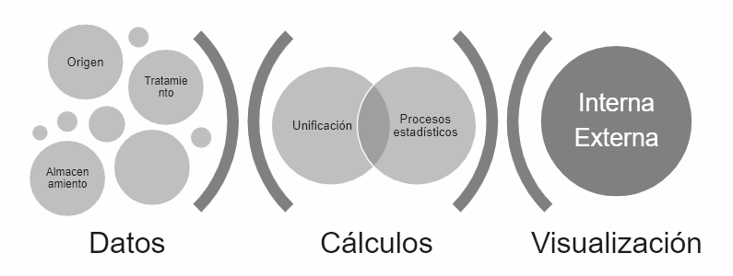
Figura 2: Desarrollo de proyectos

Esta sección se divide en cuatro apartados, tres relacionados con captura de datos, procesamiento, visualización de los mismos, y finalmente, uno referido al Portal de Comunidad Inteligente.

3.1.Captura de datos y almacenamiento

Esta actividad se realiza mediante dos tecnologías. Survey de ArcGis y servicios de AWS.

3.1.1.Survey ArcGIS - ESRI

Los datos primarios generados a partir de la aplicación Survey permiten complementar registros administrativos y principalmente, facilitan el acceso a información en tiempo real de temáticas específicas. Los formularios generan capas con datos “vivos” que pueden ser visualizados en mapas y dashboards con indicadores claves, en tiempo real.
A su vez, la variable territorial es fácilmente incorporada a través de mapas embebidos en los formularios. El usuario puede optar por ingresar una dirección, el conjunto de coordenadas del punto o bien, hacer uso del servicio de GPS de su dispositivo.
Esta herramienta permite lograr una mayor precisión en los datos georreferenciados al incorporar al mapa de base otras capas como el área de centro de participación ciudadana (CPC), centros vecinales (CV), barrios, o el parcelario de la ciudad. Esta información territorial tiene un impacto muy alto en el proceso de toma de decisiones de políticas públicas en una organización de nivel municipal.

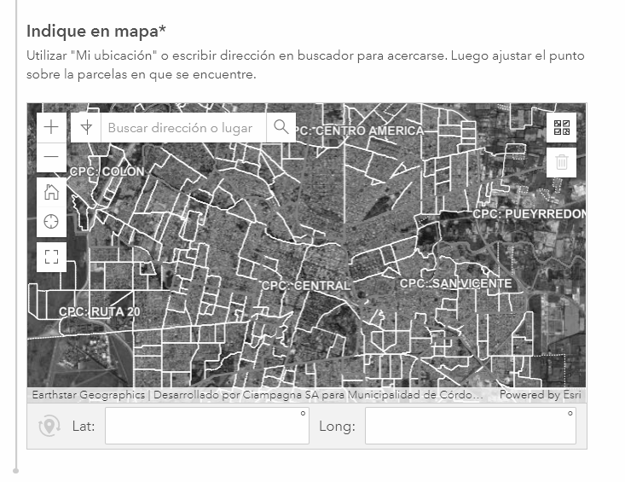
Figura 3: Captura de datos georreferenciados en Survey

Otra gran ventaja de este tipo de herramientas es la de poder contar con procesos de validación que evitan costos futuros en limpieza y pérdida de datos. Posteriormente, estos datos se pueden anonimizar para trabajar con identificadores.

3.1.2. DataLake en AWS

Un lago de datos es un repositorio centralizado, seleccionado y seguro que almacena todos los datos, tanto en su forma original como preparados para análisis. Su configuración y administración es un proceso complejo por lo que se emplean los servicios que brinda AWS (AWS, 2022; Fregly, Chris y Antje Barth, 2021).

El primer paso es acceder a nuevas fuentes de datos (externas o internas presentes en otros servidores). Si los datos se generan de manera continua se establecen procesos automatizados de ingesta y monitoreo (por ejemplo, uso de AWS Lambda para los datos transaccionales del sistema de transporte urbano de pasajeros). Esta actividad requiere organizar la información mediante particiones, activar el cifrado y administrar claves, definir trabajos de transformación, reorganizar los datos en un formato de columnas, eliminar datos redundantes y relacionar registros vinculados.

Luego, se vincula el contenido del lago de datos con una amplia gama de herramientas y servicios de análisis que brinda AWS (EC2, SageMaker, QuickSight, etc.).

3.2.Procesamiento de datos

En esta etapa se procede a la preparación de los datos para avanzar en la limpieza, exploración y análisis de los mismos (CAF y DNP, 2021).

Se han definido protocolos para automatizar los procesos, gestionar grandes volúmenes de datos y desarrollar software específico. En la Dirección se emplean diferentes lenguajes de programación (Python, R, Julia, SQL, etc.) en combinación con los servicios de AWS previamente mencionados. Debido a la rotación de los analistas y la ampliación de las herramientas de Ciencia de Datos utilizadas se ha implementado un sistema de capacitación continua.

Un ejemplo destacado relacionado con los datos espaciales es el proceso que involucra la geolocalización de los datos. Debido a la baja calidad de las bases heredadas este proceso inicialmente era muy demandante en tiempo y por lo tanto se debía considerar la pertinencia o no de asignar recursos escasos para limpiar una base de datos.

Para resolver este problema se han establecido procesos “ex ante” para que los nuevos datos se incorporen con una georeferenciación estandarizada (por ej, surveys que usan el parcelario).

Aún persiste el problema con las bases de datos heredadas o de terceros que presentan diferentes problemas en la calidad de los datos. En estos casos se ha establecido el procedimiento que ha permitido recuperar un alto porcentaje de los datos. El primer paso consiste en aplicar algoritmos que intentan extraer del string un nombre de calle y altura válidos. Para ello se combina la consulta a diferentes geocoders (AR, OSM, Google, ahora también ArcGIS) con la consulta a una base de calles construida en la Dirección. Esta base tiene el listado de todas las calles existentes en la ciudad (nombre estandarizado reconocidos por los geocoder) así como una tabla de equivalencia entre abreviaturas o formas frecuentes de referirlas (incluso con errores). Esta tabla de equivalencia se va enriqueciendo con las sucesivas geocodificaciones que se realizan.

Este proceso de recuperación requiere en muchos casos una validación manual de las correcciones sugeridas por el procedimiento anterior. Realizar esta tarea directamente no resulta práctica si las bases son de gran tamaño. Por esto, se han diseñado procedimientos complementarios que permiten trabajar con datos agrupados y ordenados por importancia (frecuencia).

3.3.Visualización.

Los productos finales a los que se arriba suelen ser mapas, tableros interactivos o aplicaciones web de ArcGIS. Las principales ventajas de estos formatos respecto a los informes estáticos tiene que ver con la posibilidad que se le brinda al usuario de una participación activa con los datos a través del uso de filtros que habilitan la manipulación de variables e indicadores. A su vez, la accesibilidad a los datos es alta, ya que se pueden descargar o visualizar en tablas para un mayor control de información que se actualiza en tiempo real. Finalmente, es estratégico disponer de una interfaz simple, clara y amigable para el usuario, para aumentar el aprovechamiento de la información generada (CAF Y DNP, 2021).

En este apartado se mencionan algunas aplicaciones desarrolladas.

Relevamiento Jardines Maternales: Este relevamiento fue llevado a cabo por la Dirección de Entes Privados durante la segunda mitad del año 2021, con el propósito de diagnosticar la situación en Jardines Maternales Privados durante y después de la pandemia COVID-19 en el territorio de la Ciudad de Córdoba. Para esto, se realizó un cuestionario de 110 preguntas agrupadas en secciones: datos institucionales; contexto durante la emergencia sanitaria; datos sobre docentes y datos sobre niños y niñas.

Un total de 207 instituciones completó el cuestionario. Se construyó un tablero en el cual impactó cada respuesta durante los tres meses que llevó recolectar todos los datos, y sobre el cual se fueron construyendo indicadores y medidas de interés.

Finalmente, en un análisis posterior, se identificaron temáticas y necesidades sobre las que el municipio podía actuar. Es así que se definieron líneas de acción para atender situaciones de violencia de género; de vulneración de derechos de niños, niñas y adolescentes; de atención a temáticas ambientales y de apoyo a niños y niñas con discapacidades.

El principal aporte de este proyecto, fue que se logró tener un mapeo de los jardines maternales de la ciudad por primera vez, a la vez que se pudo reconocer el impacto de la pandemia en estas instituciones y en las niñeces en un periodo relativamente rápido. También se avanzó en un sistema digital de toma de datos, dejando atrás el formato papel utilizado y contando con la colaboración y apoyo de cada institución para hacer este cambio. Por último, se pudo focalizar en qué barrios/zonas es indispensable dirigir acciones de asistencia inmediatas.

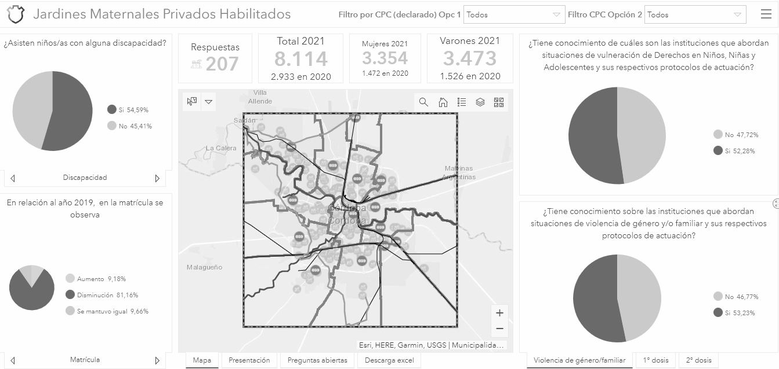
Figura 4: Relevamiento Jardines Maternales

Relevamiento Niñez Saludable. Este proyecto fue llevado a cabo en conjunto por la Secretaría de Educación y la Secretaría de Salud de la Municipalidad.
En un comienzo, se contaba con dos bases separadas sin datos georreferenciados.
Relevamiento de Educación:A principios de 2021 se relevó información sobre los estudiantes de nivel primario y jardín de infantes que asisten a las 37 escuelas municipales.Este relevamiento estuvo a cargo de la Secretaría de Educación de la Municipalidad. Se indagó sobre las siguientes temáticas:
Información personal del estudiante; Información de la escuela a la que asisten (escuela, grado, turno, asistencia a comedor escolar); Información de los padres (DNI, nombre, edad, ocupación, nivel educativo); Información geográfica de lugar dónde vive y distancia a la escuela; Información de las condiciones de vida (tipo de vivienda, cantidad de personas que viven y habitaciones, servicios disponibles e infraestructura tecnológica en el hogar)

Relevamiento de Niñez Saludable: Se relevó información sobre los estudiantes que asisten a escuelas primarias y jardines de infantes de la Municipalidad. A cargo de la Secretaría de Salud de la Municipalidad. Este relevamiento se llevó a cabo entre septiembre y diciembre de 2022.
Se indagó sobre las temáticas descriptas anteriormente, y además se recolectó información objetiva de salud, a cargo de un profesional de la salud: diagnóstico nutricional y derivaciones a otras consultas médicas, fonoaudiológica, oftalmológica y/o cardiológica.

Desde la Dirección de Datos y Análisis Estadísticos se apuntó a dos objetivos: realizar los cruces entre las bases amplias de los relevamientos de Educación y Niñez Saludable con la mayor efectividad posible y presentar una visualización interactiva (Dashboard) que resuma información importante y descriptiva de los alumnos. Para esto se realizaron tareas de limpieza de datos, normalización de variables, georreferenciación y generación de un indicador para el cruce entre las bases. En ambas bases se encontraron inconsistencias y fue tarea del equipo de Datos el diseño de estrategias para resolverlas y combinarlas.

Finalmente, el Tablero permite contar con información georreferenciada de 10.101 niños, organizada de manera accesible y con una interfaz interactiva. Se avanzó en realizar un diagnóstico de situación e implementar políticas conjuntas por parte de ambas Secretarías, utilizando esta información como insumo. Se planificaron y coordinaron entregas de anteojos por escuela y asistencia en diversas temáticas vinculadas con la salud del niño/a.

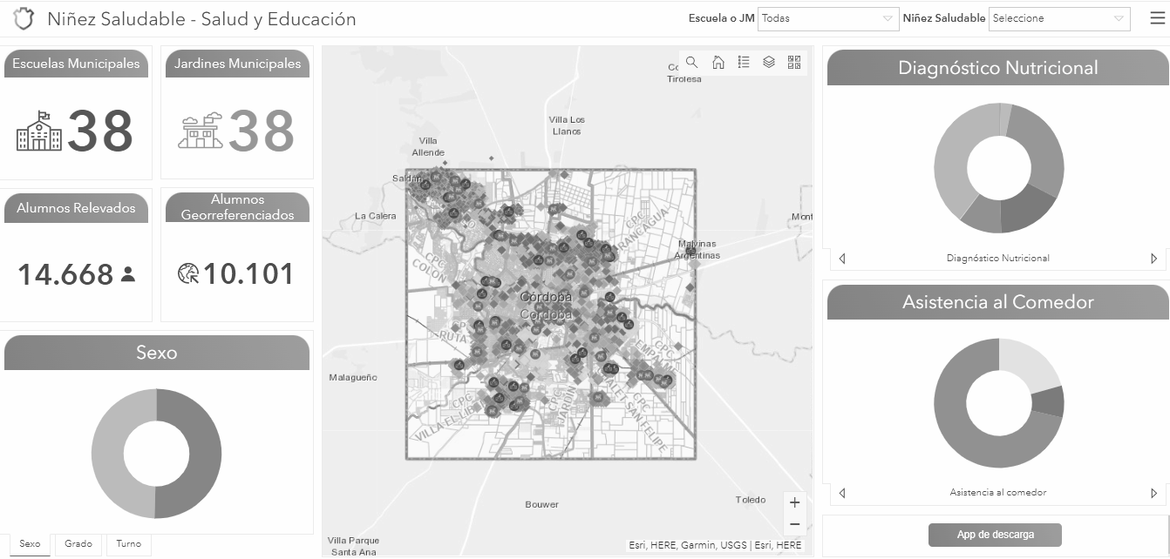
Figura 5: Relevamiento Niñez Saludable gabriela.capdevila@ciampagna.com.ar

Relevamiento de Movilidad

Las matrices Origen-Destino (O-D) permiten conocer cómo se generan y distribuyen los viajes de la población (Kurauchi, Fumitaka y Jan-Dirk Schmöcker, 2017).. Esta herramienta posibilita analizar y predecir diferentes aspectos de la gestión urbana (acceso al empleo, salud, educación, vivienda, recreación, turismo, etc.). La Dirección de Datos y Análisis Estadísticos ha desarrollado un algoritmo que se alimenta de la base de datos transaccionales del Sistema de Transporte Urbano de Pasajeros y construye otra bases de datos con almacena los flujos de pasajeros entre las diferentes zonas de la ciudad. Mediante un tablero interactivo se puede filtrar la consulta por mes, línea, etc.

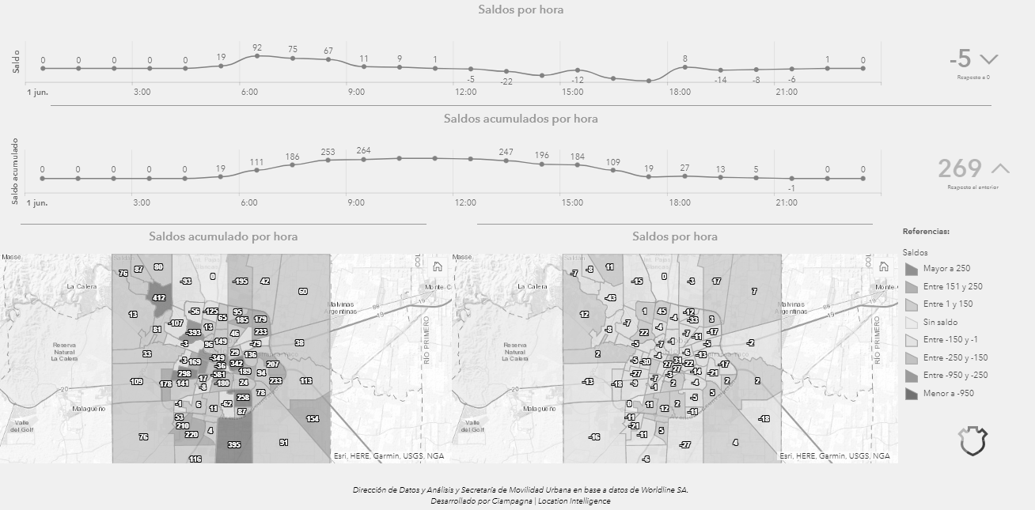
Figura 6: Movilidad. Matriz Origen-Destino

Otros proyectos que se encuentran en una etapa inicial de ejecución pero serán de mucha utilidad son los siguientes. El primero está destinado a zonificar la actividad económica de la Ciudad de Córdoba utilizando datos del PBG sectorial de la ciudad combinado con información de facturación georeferenciada (sistema tributario municipal) y registros administrativos. El segundo aplica técnicas de Aprendizaje Automático a imágenes satelitales para analizar cambios demográficos, económicos y ambientales en la ciudad.

3.4.Portal usuarios

3.4.1.Portal de Comunidad Inteligente

El rol de la Dirección de Datos es el de unificar procesos relacionados a los diferentes sectores del municipio. Con la integración en un mismo servidor en el Sitio de Comunidad inteligente, se materializa la intención de transversalidad en el trabajo entre las áreas de la municipalidad. En el portal existen 103 proyectos organizados en 18 sectores. El nivel de profundidad de acceso a la visualización de los productos depende del nivel de permiso con el que cuenta cada usuario. En este punto, es clave definir qué parte del proyecto es de gestión interna y cuál de acceso público.
Este sitio contribuye a resolver problemas de interoperabilidad, facilitando el trabajo colaborativo y facilitando el acceso a productos actualizados en tiempo real.

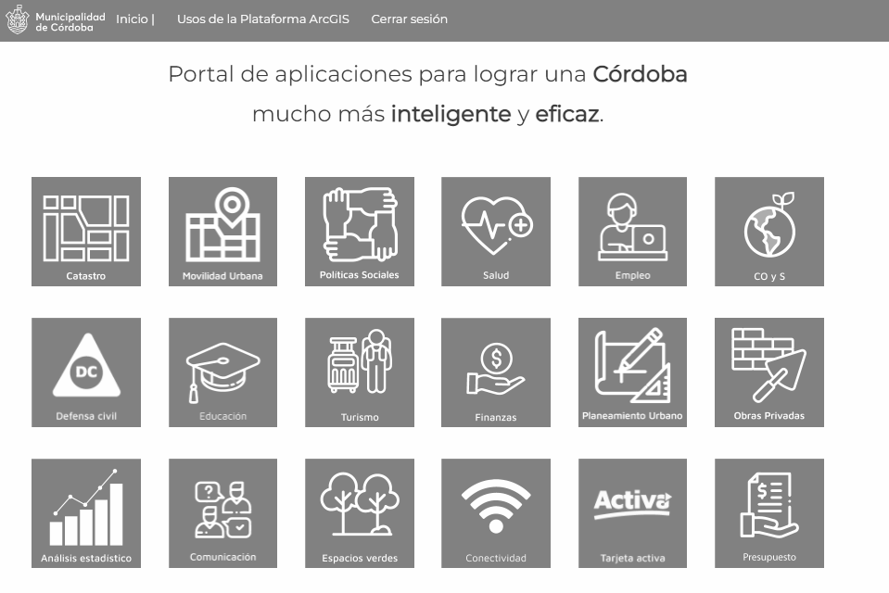
Figura 7: Portal de Inteligencia Territorial. Municipalidad de Córdoba

Además, se garantiza que las bases cuentan con estándares de calidad mínimos (actualizadas, únicas, válidas), lo que facilita su uso abierto y transparente. A su vez, los niveles de permiso y la estandarización permiten contar con datos protegidos y creíbles.
Para avanzar en el desarrollo de un protocolo de centralización y tratamiento de la información, se cuenta con un inventario de las capas generadas. Actualmente, 121 de 202 capas cuentan con información de fecha de creación, usuario, propietario, formato, niveles de accesos, forma de actualización.

3.4.1.2.Capacitación

El portal de comunidad inteligente cuenta con una sección de formación interna para el municipio. Este espacio se divide en materiales de Documentación, Buenas prácticas, Talleres y videotutoriales. El objetivo principal es el de democratizar el conocimiento del Sistema de Información Geográfica entre todo el personal, permitiendo la sostenibilidad de los avances alcanzados y la participación de todas las personas, evitando que el conocimiento quede restringido sólo a expertos y tecnócratas.

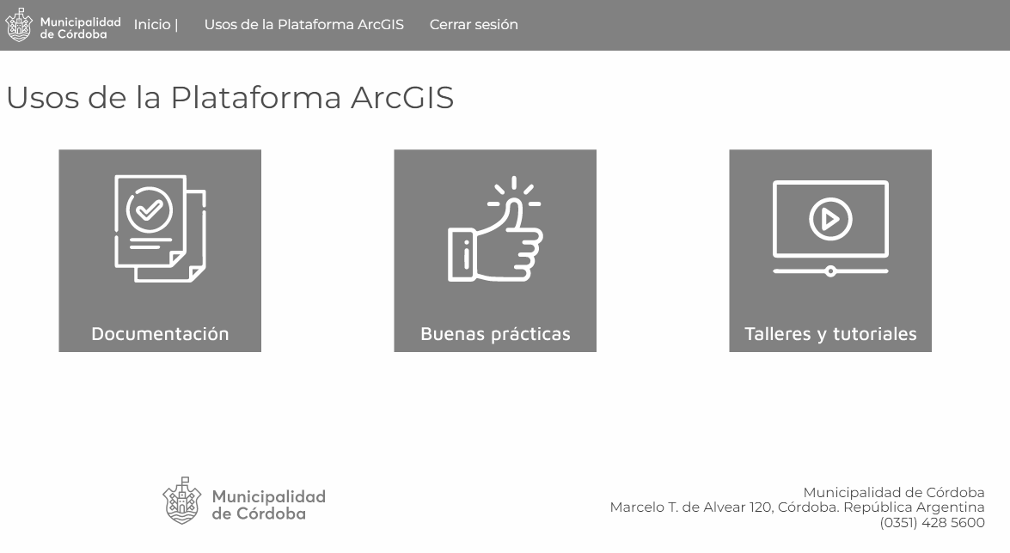
Figura 8: Portal de Inteligencia Territorial. Espacio de formación interna

5. AGRADECIMIENTOS

Agradecemos a todas las áreas de la Municipalidad de Córdoba involucradas y el apoyo y contribución brindado por Alejandro Garro y Valentina Fernández.

6. CONCLUSIONES

A partir del año 2020 y de manera continua, la Dirección de Datos y Análisis Estadísticos implementa soluciones basadas en Inteligencia Geográfica y Sistemas de Información Geográfica en la gestión municipal.
Esta tarea surgió en un contexto de falta de toma de decisiones basadas en evidencia para la Ciudad de Córdoba principalmente por la limitación de no contar con un sistema idóneo, prácticas adecuadas ni conocimientos extendidos entre los equipos de trabajo. A partir de esto, inició un proceso arduo que involucró la articulación con distintos actores internos y externos al municipio para el desarrollo y puesta en marcha de una estrategia.
Cuando en conjunto con la colaboración de la Subsecretaría de Datos y Conectividad se logró desarrollar y poner en funcionamiento un sistema adecuado, dio comienzo una etapa de profundización en formación, cruce de bases de datos e información, generación y adecuación a normativas, y desarrollo de una infraestructura de datos alojada en la nube.
En una Ciudad de la extensión de Córdoba trabajar con información precisa en el espacio es una necesidad. En una etapa posterior y de mayor perfeccionamiento, aumentó la relevancia de la variable espacio y con esto, la demanda y el consumo de información territorial.
Se estableció una estrategia que involucra aumentar la interoperabilidad entre las áreas del municipio a partir de la estandarización de procesos, la unificación de datos y el acceso compartido a bases alojadas en la nube y disponibles en un portal interno. El uso y la protección de los datos tiene un marco legal definido a partir de ordenanzas y leyes a las cuales se adaptó todo el sistema de información. También se está trabajando en la creación y mejora de diccionarios y metadatos que acompañan a las bases para aportar transparencia y lograr mayor credibilidad. Por último, para atender la relevancia de la información espacial, se dispone de un espacio virtual de capacitaciones y talleres asincrónicos abiertos.
La tarea de la Dirección de Datos es continua y aún presenta numerosos desafíos. Los objetivos futuros involucran protocolizar prácticas en la dirección, expandir la estrategia de uso y manejo de datos a otras áreas de la Municipalidad, continuar la colaboración con un portal de datos abiertos para democratizar el acceso a la información y contar con una política de evaluación de resultados y de impacto de las políticas públicas claramente definida.
A la fecha, el portal de Comunidad Inteligente que maneja el Municipio cuenta con 130 proyectos territoriales que crean, utilizan y comparten datos e información sumamente valiosa, disponible para el diseño, formulación y evaluación de políticas públicas.

7. REFERENCIAS

AWS (2022). Análisis en AWS. https://aws.amazon.com/es/big-data/ datalakes-and-analytics/

Cetina, C. (2021, August 31). La aceleración digital de los gobiernos e implicaciones de política pública. Caracas: CAF. Retrieved from http://scioteca.caf.com/handle/123456789/1782

Escobar Gutiérrez, E., Ramírez Roa, D. P., Quevedo Hernández, M., Insuasti Ceballos, H. D., Jiménez Ospina, A., Montenegro Helfer, P., Numpaque, J. S., Cano, C. A., Rocha Ruiz, A., Zapata, E. (2021). Aprovechamiento de datos para la toma de decisiones en el sector público. Caracas: CAF y DNP. Recuperado de http://scioteca.caf.com/handle/123456789/1776

Fregly, Chris y Antje Barth (2021) Data Science on AWS. O'Reilly Media, Inc.

Guía metodológica para la formulación y ejecución de proyectos de analítica de datos para la toma de decisiones en el sector público. (2021, August 26). CAF y DNP.

Kurauchi, Fumitaka y Jan-Dirk Schmöcker (2017). Public Transport Planning with Smart Card Data. CRC Press.

Ordenanza Nº 12395 de 2014 [Concejo Deliberante de la Ciudad de Córdoba]. Por la cual se crea el Sistema Estadístico de la Ciudad de Córdoba. 15 de mayo de 2014.

